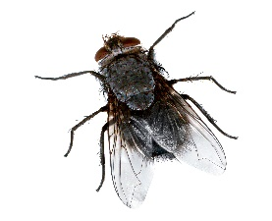
Informasjon om dugnad
Dette bildet av Ukjent forfatter er lisensiert under CC BY-SA

Hei
Vi har satt i gang en salgsdugnad i samarbeid med Teamsupport1 AS. Inntektene vil blant annet bli brukt til øl. For at vi skal få til dette er vi avhengige av at alle stiller opp!
Vi selger følgende produkter:
Hunde- og kattemat
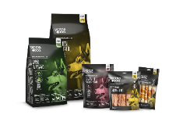
- Fra en av Europas største og mest seriøse leverandører.
- Les mer om hundemat her og kattemat her
Førstehjelpskoffert
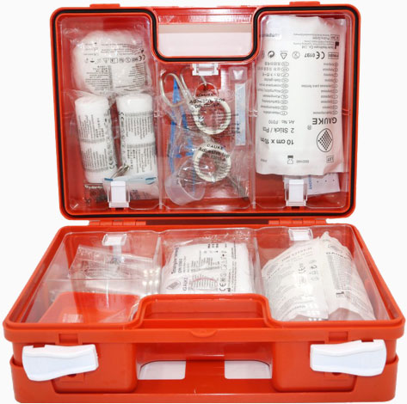
- Et nyttig produkt som alle bør ha hjemme, på hytta, i båten og i bilen. Egner seg også som gave.
- Prisen på 499 er den beste i markedet.

Hvordan dugnaden gjennomføres:
- Gå inn på salgsbrev, som ligger under ‘’Mottatt/sendt informasjon’’ på menyen.
- Klikk på URL for å se salgsbrevet.
- Del brevet via Facebook eller e-post med familie, venner og andre bekjente. Du kan også kopiere lenken via ikonet ved siden av URL. Se under for forslag til følgetekst når du deler salgsbrevet.
- Mottaker av salgsbrevet går inn på den vedlagte lenken, registrerer seg og handler som i en hvilken som helst nettbutikk.

Utlevering av varer
Tradisjonelt har varer i forbindelse med en salgsdugnad blitt utlevert av de som har solgt varene. Vi har valgt å forenkle og effektivisere dette. Istedenfor at hvert medlem hver måned skal levere ut varer har vi valgt å plukke ut noen som gjør dette for alle. Dette blir en del av den dugnadsinnsatsen vi alle gjør på forskjellige områder. Listen ligger tilgjengelig for alle på våre sider hos www.teamsupport1.com.
Klubben har satt en utleveringsradius på xx km. For kunder utenfor dette området må medlemmet selv ta ansvar for utlevering. Disse varene blir levert til medlemmet.
En egen e-post blir sendt ut til de som har fått ansvar for utkjøring.
Om klubben velger å distribuere på annen måte, beskriv her hvordan det skal gjøres, og slett avsnittet over

All betaling er tatt hånd om, så det eneste dere trenger å gjøre er å distribuere salgsbrevet.
Klubben får utbetalt fortjenesten fra Teamsupport1, og vi holder rede på hvor mye hvert medlem og lag har solgt slik at vi får fordelt fortjenesten riktig.
Husk at det er mulig å abonnere på hunde- og kattemat. Kundene får det levert på døren, og vi får en jevn, månedlig inntekt uten å måtte selge på nytt. Vinn-vinn for oss og kundene!
Vi har store forventninger til denne dugnaden, og har som mål at hvert enkelt medlem skaffer xx abonnement og selger minst yy førstehjelpskofferter.
Klubben er avhengig av at alle stiller opp og gjør en innsats, til glede for deg og hele klubben.

PÅ FORHÅND TAKK FOR HJELPEN!
Vennlig hilsen
Klubbansvarlig/lagleder
Espen Thorsen
Pubsport

Forslag/inspirasjon til tekst ved utsendelse av salgsbrev. Kopier teksten inn i e-posten. Husk å lime inn lenken til salgsbrevet

NÅ HAR DU DOBBEL GRUNN TIL Å BLI MED I HEIAGJENGEN!
Smart for deg … og samtidig god hjelp til klubben vår.
Hei!
Vi har dugnad i klubben vår, og selger hunde- og kattemat og kattesand av høy kvalitet, samt førstehjelpskofferter.
Hunde- og kattematproduktene er fra en av Europas største og mest seriøse produsenter, og er laget av de beste ingrediensene.
Førstehjelpskofferten inneholder alt du trenger i en nødsituasjon. Fra kutt og sår til brannsår og forstuinger, førstehjelpskofferten vil hjelpe deg å være forberedt på alle eventualiteter. En bedre førstehjelpskoffert til denne prisen finner du ikke!
Det beste av alt er at når du kjøper våre produkter går inntektene til å støtte klubben vår. Dette betyr at du ikke bare tar vare på hunden, katten eller deg selv, men også bidrar til en god sak.
Test ut hunde- og kattematproduktene eller gjør deg, familien og gode venner litt tryggere med vår førstehjelpskoffert!
Du blir helt sikkert fornøyd … Ta en titt på utvalget av produkter og se hva som kan være av interesse. Det er mulig å abonnere på alle hunde- og katteproduktene, så slipper du å bære tunge sekker med mat og kattesand hjem selv.
Klikk inn på denne lenken for å handle: (Lim inn lenken her)
Vi kan levere varene hjem til deg i begynnelsen av hver måned – eller hver andre eller tredje måned om du ønsker det.
Ta gjerne kontakt med meg om du har spørsmål.

Med vennlig hilsen,
Espen Thorsen
Pubsport

